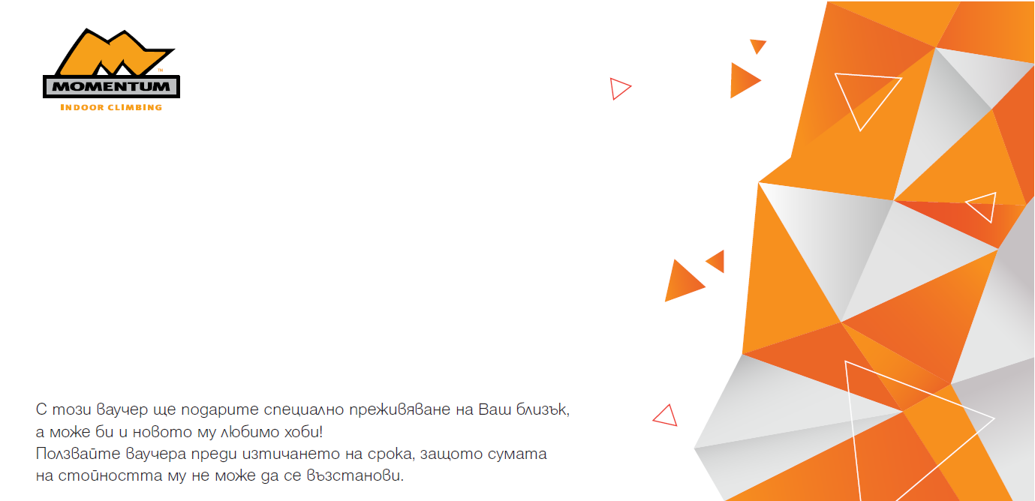

 | ЗА: | Веселин Петров
 | ОТ: | Йоана Мирчева
 | УСЛУГА: | Ваучер "ПЕРСОНАЛНА Тренировка с инструктор за деца и възрастни"
 | REF #: | 710665
 | ВАЛИДНОСТ: | 14.3.2026 г.

